|  |  |
| --- | --- |
| NA01441_ | *2016 год Ежемесячная газета для детей и родителей* |

***27 сентября – День дошкольного работника!***

Есть профессии, которые не так часто на слуху, не отличаются особой романтикой, о них редко мечтают, проще говоря, они не считаются престижными. Однако, было бы совсем непросто, если бы не было людей, занимающихся данной работой. Речь идет о такой необходимой, особенно сегодня, когда строится большое количество дошкольных учреждений, профессии — воспитатель детского сада.

**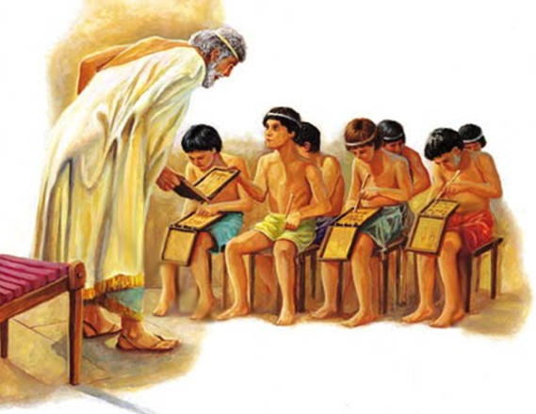История профессии воспитатель детского сада**

Воспитатель, учитель — это люди, в которых общество нуждалось всегда. Так сложилось в мире, что когда еще не было профессий, никто не учился различным специальностям в вузах, всегда находились в народе мудрецы, старейшины рода и племени, которые отличались особенной мудростью и слыли как учителя, воспитатели младшего поколения.  
  Во времена Древней Греции, когда уже появились школы, состоятельные семьи нанимали для воспитания своих детей рабов. Раб назывался педагогом, что дословно переводится с греческого языка как детоводитель. Воспитатель участвовал в формировании юной индивидуальности, корректировал поведение и поступки, следил за развитием. Также его обязанностью было провожать ребенка в школу и нести все его учебные принадлежности.  
  Общественное образование получало все большее развитие, немного позже место раба занял домашний воспитатель, гувернер, который и стал прототипом сегодняшней профессии — воспитатель детского сада.

**Востребованность профессии воспитатель детского сада**

 Именно в те годы, когда дети еще находятся в детском саду, закладываются моральные принципы и взгляды, основы жизненной позиции, формируется характер. Насколько правильным и прочным будет этот фундамент, зависит от человека, который является примером для ребенка ежедневно. В условиях сегодняшней занятости и суеты, родители даже меньше влияют на своих детей, чем воспитатель детского сада, который является мудрым и добрым помощником для мам и пап.  
  В современных учреждениях, где маленькие дети получают воспитание и первое образование, очень взыскательный подход к кадрам, здесь ждут грамотных специалистов, для которых воспитание детей не просто профессия, но и призвание. Требования к людям, которые становятся образцом для подражания, очень высоки — ведь подсознательно дети будут равняться на них. Прежде всего, это достаточный уровень образования, всестороннее развитие личности и, естественно, любовь к детям.  
 **Особенности профессии воспитатель детского сада**

Работа воспитателя детского сада включает много моментов, вот только некоторые из них:

* педагогическая объективность, несмотря на личные симпатии;
* ровное и спокойное обращение с каждым ребенком;
* налаживание контакта с родителями, что методы и подходы к детям были едиными со стороны всех лиц, участвующих в воспитании;
* требования, предъявляемые к каждому ребенку, должны быть посильными и индивидуальными;
* недопустимо пользоваться непродуманными педагогическими приемами;
* четкая организация времени ребенка, поставленная так, чтобы обучающие спокойные занятия вовремя сменялись двигательной активностью.

**Выпуск подготовили:** по материалам сайта <http://www.proprof.ru/stati/careera/vybor-professii/o-professiyah/professiya-vospitatel-detskogo-sada> учителя логопеды Курапина О.Н, Цветкова Е.В.